山东省临沂卫生学校文明创建

工 作 简 报
第11期

临沂卫校文明创建工作领导小组办公室 2023年4月21日

目 录
●【教师队伍建设】
山东省临沂卫生学校参展2023年临沂市 人才供需暨产教融合对话会························1
临沂卫校召开临沂市卫生职业教育集团第一届三次会议暨专业建设研讨会·····················3
精准人才培养定位，打造校企互通平台—我校召开临沂市卫生职业教育集团药剂专业建设指导委员会研讨会············································································5
我校成功召开临沂市卫生职业教育集团医学检验专业建设指导委员会研讨会··················7
我校召开临沂市卫生职业教育集团康复专业建设指导委员会研讨会···························8
临沂市卫生职业教育集团护理专业建设指导委员会研讨会顺利召开··························10

报：临沂市精神文明建设委员会、临沂市教育局
送：学校领导，学校各科室、专业部、教研室

山东省临沂卫生学校参展2023年临沂市 人才供需暨产教融合对话会
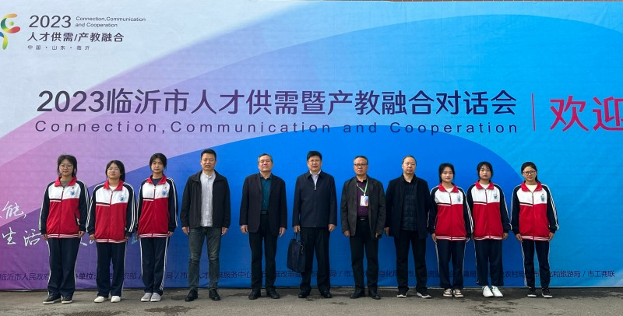 4月15日，2023年临沂市人才供需暨产教融合对话会在临沂市人才学术交流中心隆重开幕。学校党委副书记、校长王言超，党委成员、副校长范长启，招生就业指导办公室主任史春良等率队参会参展。
本次活动以“服务人才供需 赋能产业发展”为主题，围绕临沂产业发展，设置机械、商贸物流、智能制造、医药卫生、木业、汽车、文旅酒店、乡村振兴等16个产业版块。通过举办活动启动仪式、职业教育产教融合展览会、毕业生供需双选会等板块，充分展示我市职业院校在产教融合、校企合作、创新创业、人才培养等方面的成果，来自全市45所普通高等学校、高职院校、技工院校、中职学校参会参展。在开幕式上，校企代表双方签订人才供需和校企合作框架协议，颁发职业教育高质量发展奖项，我校护理教学创新团队荣获2022年临沂市职业教育教师教学创新团队奖励。
展会期间，山东省教育厅二级巡视员孙祖兴，临沂市副市长王映海，市委教育工委常务副书记、市教育局党组书记、局长吴广江，市教育局党组成员、市政府总督学李守贵等领导莅临我校展区指导，并对学校取得的成绩给予了充分肯定。
王言超校长向巡展领导简要介绍了学校专业优势及办学成效，并在现场接受多家媒体采访。
下一步，学校将以本次对话会为契机，继续深化产教融合校企合作，形成校企命运共同体。围绕产业转型升级需求，进一步提升专业与产业的匹配度。校企共建，提高协同育人能力。推进学校职业教育高质量发展。（招生就业指导办公室供稿）

临沂卫校召开临沂市卫生职业教育集团第一届三次会议暨专业建设研讨会
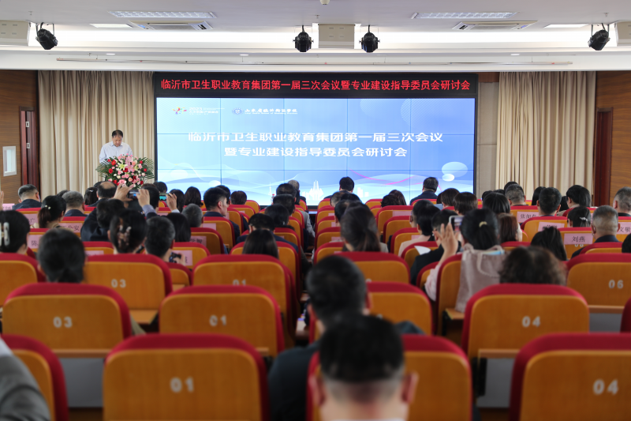
2023年4月18日，临沂市卫生职业教育集团第一届三次会议暨专业建设研讨会在我校隆重召开。临沂市各行业、企业专家和我校教师共200余人参加了本次大会。临沂市卫生健康委员会二级调研员杨斌，临沂市教育局党组成员、市政府总督学李守贵，临沂市卫生健康委科技教育与宣传科负责人刘东，临沂市教育局职成教科科长梁玉菡，临沂卫校党委书记武军，卫生职业教育集团理事长、临沂卫校党委副书记、校长王言超等领导一同出席会议。
首先进行了临沂市卫生职业教育集团第一届三次会议，仁和堂党委书记、副总经理，临沂市“弘扬沂蒙精神好党员”贾玉会同志作为委员代表发表了热情洋溢的讲话；王言超校长代表学校将学校和集团的发展状况向各位专家做了介绍；市卫建委杨斌同志在讲话中肯定了各成员单位对我市卫生事业发展做出的积极贡献，分析了医养结合现状，并对医养结合事业下一步发展提出了宝贵意见和建议；市教育局李守贵同志对卫生职教集团近年来取得的教育教学成果给予了充分肯定，并对职业学校的发展提出了新的期望与要求。李守贵同志提出，在各级教育部门深化产教融合激励政策下，职业学校要发挥主观能动性，同步升级专业建设、人才培养、技术创新，不断提高面向产业、服务企业能力，让职业院校成为沂蒙老区发展嵌入式、持续式的动力引擎。
卫生职教集团会议后各分委会进行专业建设研讨，各兄弟院校和行业专家就下一步的专业建设、人才培养等方面建言献策，提出了许多宝贵的意见和建议。
本次会议的召开，是贯彻落实党的二十大报告 “统筹职业教育、高等教育、继续教育协同创新，推进职普融通、产教融合、科教融汇，优化职业教育类型定位”精神，充分发挥行业、企业在现代职业教育中作用的重要举措。学校将以本次会议为契机，为校企双方搭建起一座深度融合、双向促进的友好桥梁，校企合作，共商专业发展，共育健康人才，共谱健康篇章，协同推进临沂地区医疗卫生事业发展。（教务科供稿）

精准人才培养定位，打造校企互通平台
—我校召开临沂市卫生职业教育集团药剂专业建设指导委员会研讨会
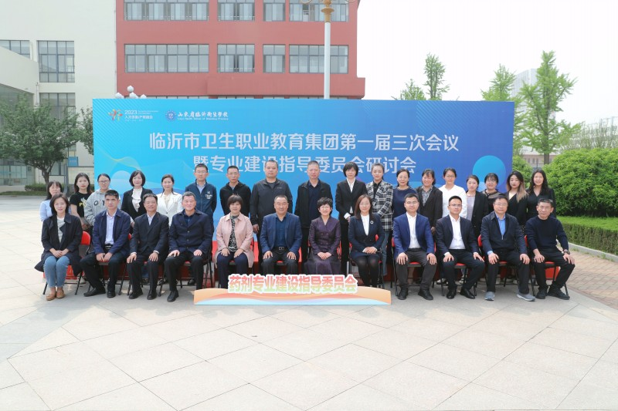
为进一步促进专业内涵建设，提升高技能人才培养水平，加强产教融合、校企合作，深化教育教学改革，4月18日下午，我校药剂专业部召开了药剂专业建设指导委员会。
来自临沂市人民医院、山东医学高等专科学校、仁和堂医药集团有限公司、鲁南制药集团、仁德大药房、漱玉平民大药房、兰山区人民医院等行业、企业的委员参加了会议。会议由药剂专业部副主任宫茂武主持。
会上，药剂专业部主任刘浩芝对各位专家的到来表示热烈欢迎，感谢专家委员一直以来为药剂专业建设把脉会诊，促进了药剂专业教育教学改革和人才培养提质培优，更好对接企业需求和服务地方经济社会发展。
药剂专业部教师分别就中职药剂专业人才培养方案、课程设置以及新型工作手册式、活页式教材《常见病的用药指导》《1+X药品购销操作技能考试指导》《药品储存与养护技术》等三本教材设计理念和编写思路进行汇报。
委员们积极建言献策，认为药剂专业人才培养目标清晰，课程安排合理，岗位契合度高，对新一轮人才培养方案及教学计划的修订给予了充分的肯定并提出了建设性意见；认为教材可操作性和针对性强，设计形式新颖，符合用人单位的岗位需求和学生的长期发展，纷纷表示将积极参与到新型教材的编写工作中来。最后，委员们参观了1+X药品购销职业技能等级证书考试的实操考场（药品购销模块、药品储存养护模块和药品服务模块），并给予了高度评价，一致认为这个考核站点的建设，对实现“岗课赛证”融通，培养创新型、复合型、技术技能型人才，完善职业教育和培训体系，深化产教融合、校企合作等方面迈向新的台阶。
本次专业建设指导委员会的成功召开，对进一步推进我校药剂专业内涵建设、提升专业建设水平、完善人才培养模式、提高教育教学质量、深化校企合作等都具有重要而深远的意义。（药剂专业部供稿）

我校成功召开临沂市卫生职业教育集团医学检验专业建设指导委员会研讨会
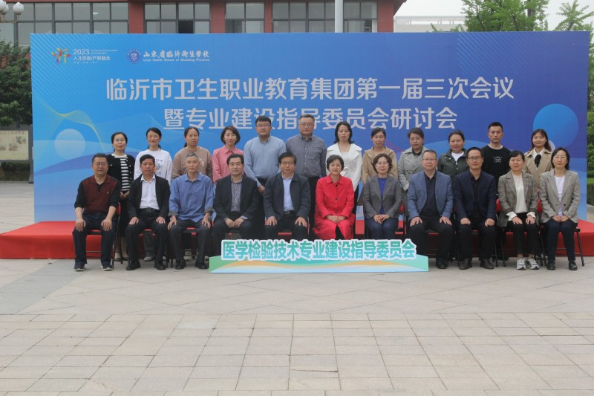
为进一步推动医学检验专业建设和发展，检验专业部于2023年4月18日下午组织召开了医学检验技术专业建设指导委员会研讨会。会议由检验专业部主任厉彦翠主持。来自临沂市人民医院、山东医专等9家院校的14位专业委员会委员和我校检验专业部的部分委员参加了会议。
会议讨论了5大前沿性议题：审核专业人才培养方案、研讨专业建设规划、讨论开发校企合作新形态校本教材、探讨岗课赛证融合和探讨实验室建设。委员们针对每一个议题进行了深入细致的讨论，提出了许多合理化的建议。与会专家委员参观了检验专业部实训室并予以现场指导，并对我校检验专业部近年来在专业建设与发展上所作出的努力和取得的成就表示赞许，对学校的发展前景充满期待！
这次会议，扩展了院校交流、合作和指导的平台，为我校检验专业落实人才培养方案、课程体系提供了新的参考维度，对促进教学模式改革、加强实验室内涵建设、深化院校合作模式和提高我校检验专业教学质量和创新教学方法具有重要指导意义。（检验专业部供稿）

我校召开临沂市卫生职业教育集团康复专业建设指导委员会研讨会
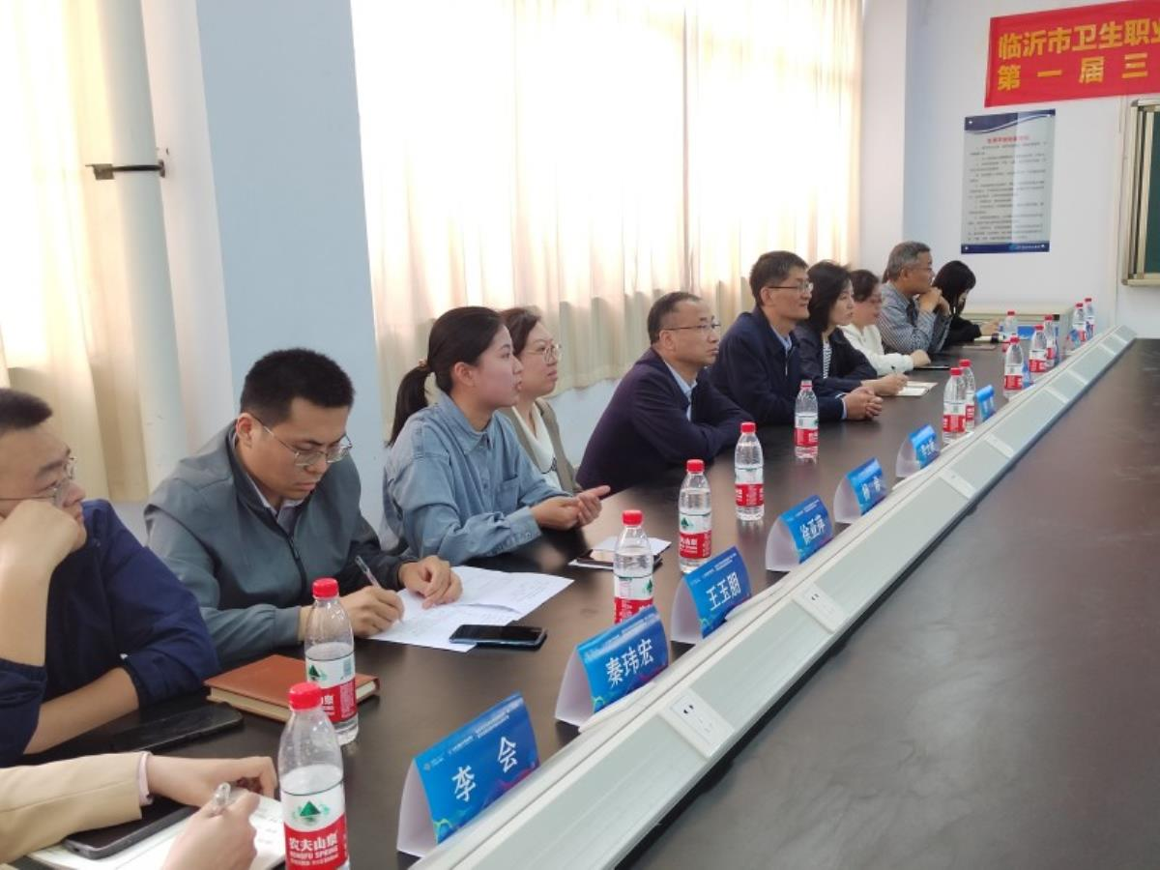 为进一步完善人才培养运行机制，促进产教融合，提升专业建设水平，2023年4月18日下午，我校康复专业部召开了康复专业建设指导委员会研讨会。本次会议邀请了来自山东医专、临沂职业学院、临沂市人民医院、临沂市中医院、临沂市妇幼保健院、临沂市康复医院、临沂市残疾人康复中心、沂南天河康复医院、临沂科技学校等单位的15位康复医学专家。参加本次会议的还有康复专业部老师，会议由康复专业部彭华主持。
会上，彭华主任首先向长期关心支持我校康复治疗技术专业发展的专家们表示了热烈的欢迎和由衷的感谢，并向各位专家介绍了我校康复专业的发展及建设情况。
随后，徐亚萍老师对康复专业人才培养方案的修订进行了汇报，徐老师从方案介绍、修订原则、修订特色及本次研讨的重点进行了详细介绍,与会专家对本次人才培养方案的修订给予了充分肯定，同时结合行业对人才的需求特点，专家们围绕着康复治疗技术专业人才培养方案的岗位目标、课程体系、人才培养模式、校企合作、实验室建设等多方面展开了研讨和交流，并提出了许多建设性的意见和建议。研讨会后，与会专家参观了我校康复治疗技术专业实训室、中医药标本室等。
此次会议的顺利召开，对进一步加强我校产教融合，完善人才培养方案，提高专业人才培养质量有着非常重要的意义。（康复专业部供稿）

临沂市卫生职业教育集团护理专业建设指导委员会研讨会顺利召开
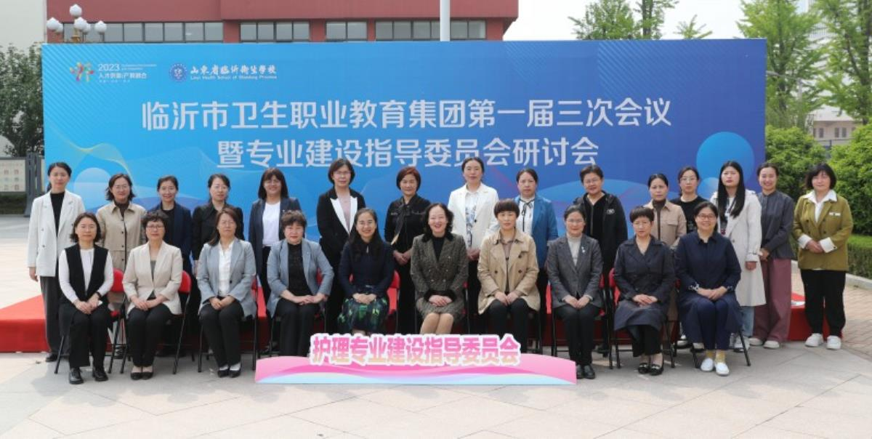 2023年4月18日下午，临沂市卫生职业教育集团第一届三次会议结束后，根据学校专业建设的部署，在实训楼104室举行护理专业建设指导委员会研讨会，护理专业建设指导委员会主任、副主任、委员及护理专业部专兼职教师参加本次研讨会。
此次研讨会安排参观和研讨两个主要环节，首先带领各位专家参观老年护理虚拟仿真实训室、急救护理虚拟仿真实训室、护理模拟病房、示教室实时转播系统，对我校护理专业实训环境有初步直观认识，随后护理专业部主任刘文芳就我校护理专业部的概况做整体介绍，会议由人文护理教研室主任丁静峰主持，三位教研室主任对我校中职护理专业人才培养方案的要点、课程体系设置、专业课程标准、护理实训中心现状和建设做了介绍和说明。各位专家们结合临床工作经验，围绕实践教学、实习实训等方面讨论并给出了很多建设性的指导意见。
本次研讨会对护理专业建设与发展起到了有力的推动作用，指明了护理专业人才培养方案和课程体系的完善方向，对护理专业深化教学改革，探索新时代中职护理教育起到了积极的促进作用。（护理专业部供稿）

